**附件**

**落叶秋枫·画意正浓**

**——天华山枫景、世标山庄2日畅想自驾**

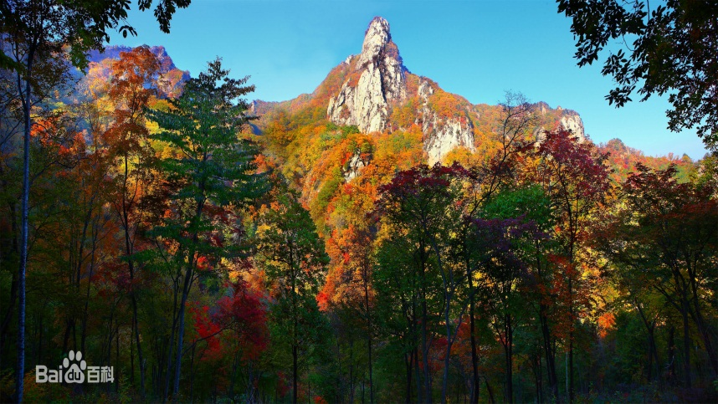**时间：** 2015 年10月00日——2015年10月00日

|  |  |  |  |  |  |  |
| --- | --- | --- | --- | --- | --- | --- |
| **一** | **二** | **三** | **四** | **五** | **六** | **日** |
|  |  |  |  |  |  |  |

**参加单位：**

主办方：

协办方：

**组织形式：**自驾车活动

**活动特点：**

* 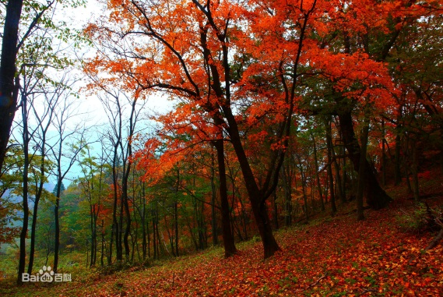**天华秋景：金秋万山红遍，层林尽染。**
* **枫景无限：9、10月的宽甸枫叶节吸引了众多游客和摄影爱好者到此采风。！**
* **皇家御膳：满族秘制的闷烤系列品尝。**
* **世标山庄：山参林蛙原产地，观光度假养生园。**
* **车友互动晚会，轻松、欢快、难忘的车友联欢晚会**
* **路途中通过大功率车载电台，欢歌笑语，与车友展开积极互动**

**景区简介：**

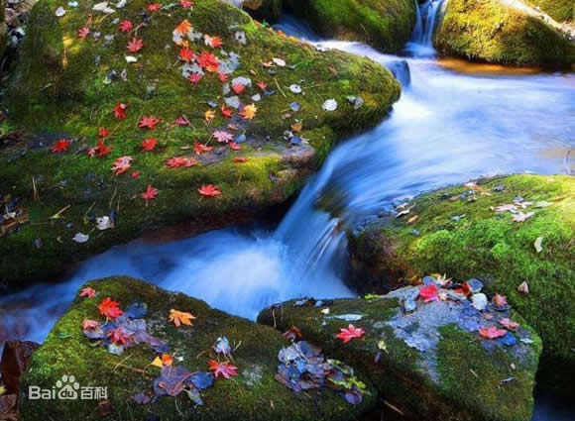**天华山风景区：**

位于丹东市的宽甸满族自治县灌水镇北部，为长白山余脉，海拔1100多米，景区总面积83平方公里。“白龙涧”、“青龙涧”、“玉龙涧”、“天华峰”、“西谷顶”、“灵光顶”六大景区浑然一体，这里的奇峰、怪石、洞峡、幽涧、瀑布、溪水的自然之美相映生辉，它的奇妙、清幽、雄险和润秀的自然景观资源，被专家们誉为“旷世佳境，万景奇山”。

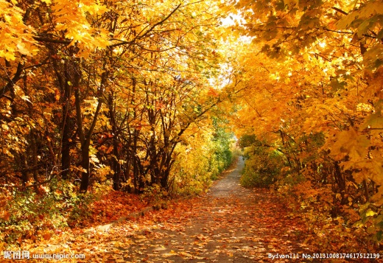霜叶红似火，胜于二月花的天华山之秋，五花七彩的山峦，如火如荼，到处是赤红的枫叶、金黄的白桦、天柏、胡柞，挂满枝头的野果子和瀑布谷壑的野菊，编织出万千幅工笔重彩画作。在金秋畅游天华山，从峡谷向上盘行，涌入眼帘的是那层层叠叠的枫林，红、黄、绿、橙、紫相间，五彩缤纷，绚丽耀眼。在阳光的照射下，变幻着五彩斑斓的彩色图案。红的妖艳，黄的明丽，绿的柔和，橙的热烈，紫的端庄，真可谓“淡妆浓抹总相宜”，一路秋色，令人陶醉。

**二台子满清御膳：**

位于辽东宽甸满族自治县灌水镇的二台子村闷烤全羊，是誉满辽东一带的满族风味美食。以其非凡的色香味具浓特点，让2014年中央电视台美丽中国乡村行摄制组拍摄报道，并播放全国。

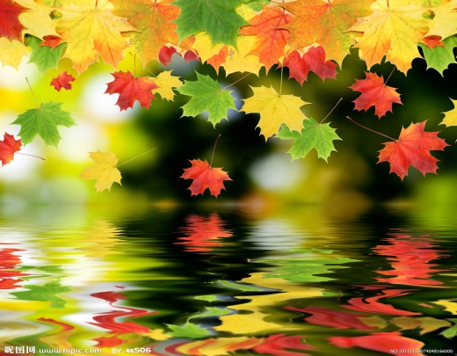辽东满族闷烤系列的做法既不同于内蒙传统的蒙古族炭火烧烤，也不同于新疆维吾尔族馕坑烧烤，它汲取先人传统烧烤的特点，经过改良和秘制，做出了今天这种美味。闷烤的制作房地下有用砖头垒砌的两米深100平米见方的窖坑，坑中有一个瓮窑，这个瓮窑就是用来闷烤的。这个闷烤食物的特点是里外通熟，软硬适口，味道鲜美，老少皆宜。

**世标会所：**

世标山庄坐落于辽宁省丹东市宽甸县双山子镇四平村云亮谷，是一座集会议培训、休闲度假、种植养殖、林木营造的绿色养生基地。山庄占地约3000亩，地属长白山余脉，位于 “世界六大无污染地区之一”的辽宁宽甸北部。世标山庄自然条件优越，气候适宜，土地肥沃，森林葱翠，山崖奇立，清泉长流，溪水池湖相映；拥有清代山神庙遗址和东北抗联娃娃兵宿营遗址两大独特人文景观。世标山庄将与比邻的天桥沟、大佛爷沟、亮台红枫谷联合经营，努力将该地区打造成为中国北方地区最具规模的集百余洞山地高尔夫、冬季滑雪、狩猎和四季温泉度假四合一的5A级生态休闲娱乐度假圣地。

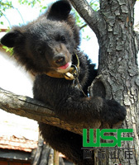世标山庄大力发展林蛙、中华山蜂、梅花鹿、冷水鱼的养殖，同时开展长白山林下山参、山木耳、山蘑、山核桃、山野菜等中药及山珍的种植。得到众多知名机构的青睐，已挂牌成为“世标集团培训基地”，“数字中国培训基地”，“国培认证培训中心培训基地”。不久的将来，世标山庄必将以“山参林蛙原产地 培训度假养生园” 的美好形象成为各类组织进行会议培训、休闲度假的必选之地。

**行 程 安 排：**

**D1：大连—天华山—中餐—景区—鼎峰山庄—晚餐、晚会 全天车程约560公里 住：鼎峰山庄**

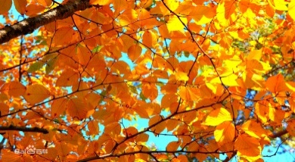07：00 于指定地点集合，集体照、发车仪式。

07：30 驱车前往**丹东天华山风景区**（约430公里，260分）

10：30 服务区休息20分钟（到达休息服务区，车程约250公里）

12：30 抵达景区当地特色中餐**（满清御膳焖烤系列美味）**

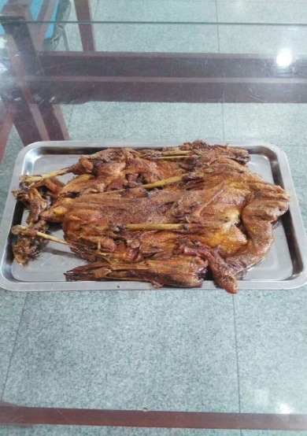 辽东满族的闷烤系列，以其独特的风味和口感，让全国各地游客回味悠长，流连忘返，乐不思蜀。

13：30 提前抵达酒店，分配房间，安放行李。

14：00 游览天华山风景区，尽享深秋美景。**（枫景无限）**

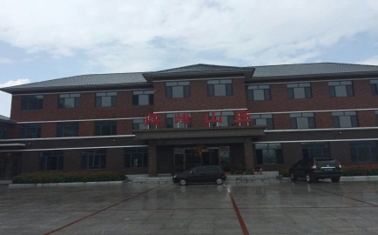 金秋畅游天华山，从峡谷向上盘行，涌入眼帘的是那层层叠叠的枫林，红、黄、绿、橙、紫相间，五彩缤纷，绚丽耀眼。在阳光的照射下，变幻着五彩斑斓的彩色图案。红的妖艳，黄的明丽，绿的柔和，橙的热烈，紫的端庄，真可谓“淡妆浓抹总相宜”，一路秋色，令人陶醉。

17：30 下山，返回客房，简单换洗。

18：30 晚餐，**车友互动联欢。（室内晚会，有音响设备。）**

众车友一起载歌载舞，欢声笑语中度过一个美好的夜晚。

20：30 返回酒店客房休息。

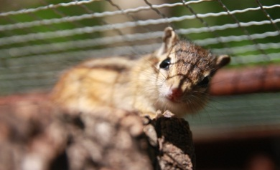**D2：早餐—世标会所观光—中餐—大连 车程约：430公里**

08：00 早餐，

08：30 前往**世标山庄**游览观光。（整个上午）

世标山庄野趣横生，淘气的小熊、闲庭信步的飞鸭、精灵活泼的花栗鼠、温顺可爱的梅花鹿等动物落户于此，这里是野生动物的乐园。。

12：30 中餐，当地特色风味餐

13：30 返程回大连（约430公里，260分）

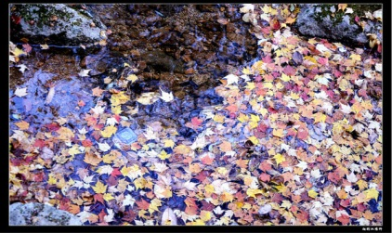16：30 于指定地点拆除对讲机、结束行程。

17：30 抵达大连，温暖的家